Compte rendu Microprocesseur Partie 2

L’objectif de cette partie est de créer l’unité de gestion des instructions, elle permet de stocker le PC et de faire des opérations dessus, elle permet également de stocker les instructions du programme et de fournir l’instruction courante.

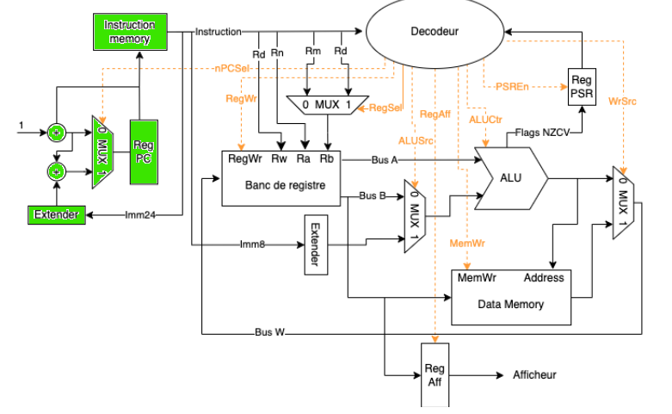
Éléments :

- RegPC : Registre stockant le PC actuel

- Extender : Entité prenant une partie immédiate de 24 bits et l’étendant à 32 bits pour faire des opérations de décalage du PC

- Instruction memory : Entité stockant un tableau d’instructions 32 bits et fournissant l’instruction courante correspondant au PC au reste du processeur

- Multiplexeur 2v1 et opérations : Permet soit d’incrémenter le PC, soit de le décaler par la valeur immédiate (étendue) en fonction de nPCSel provenant de l’unité de contrôle

UNITE DE GESTION DES INSTRUCTIONS TEST BENCH :

Contenu du code :

- Signal de vérification OK (appelé VERIFICATION dans la simulation)

- Process pour la Clock

- Process de vérification de l’instruction courante sortant de l’UUT.

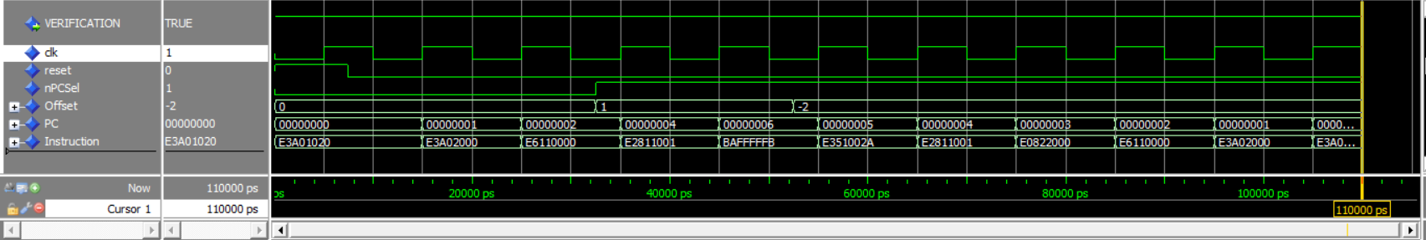
L’instruction courante évolue correctement :

- En premier temps on incrémente normalement le PC en désactivant nPCSel

- Ensuite on teste le décalage du PC de 1+1=2 instructions pour tester les décalages positifs

- Enfin on teste le décalage du PC de -2+1=-1 instructions pour tester les décalages négatifs

